* + 1. Accurate 5

Accurate 5 adalah perangkat lunak akuntansi dan ERP yang dikembangkan oleh PT. Central Data Technology, perusahaan teknologi informasi yang berbasis di Indonesia. Accurate 5 dirancang khusus untuk membantu perusahaan mengelola keuangan dan operasi bisnis mereka dengan efisien.

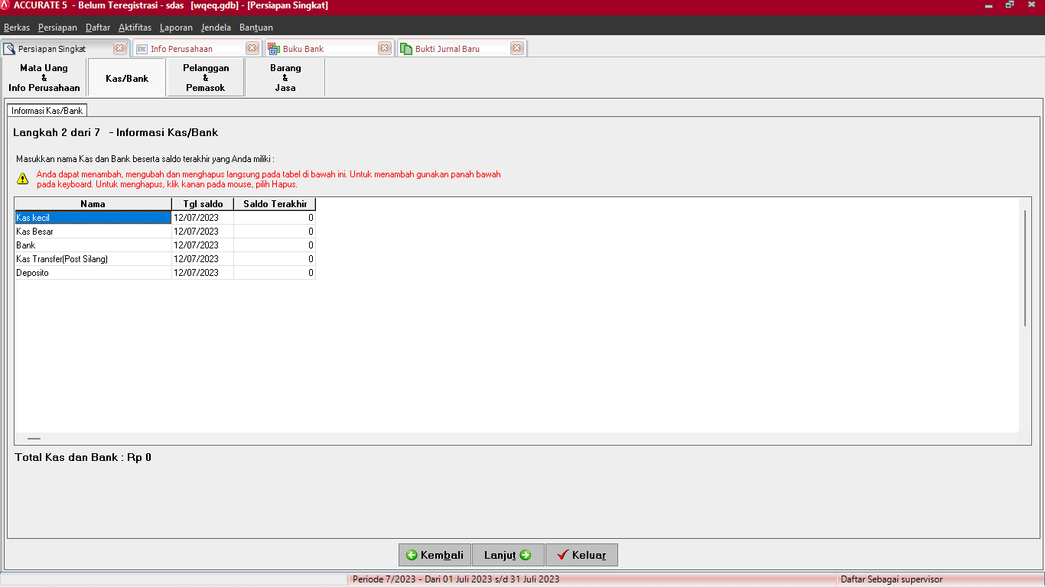

**Gambar 3.2**

**Accurate 5**

* + 1. Perbandingan

Adapun perbandingan perbandingan yang membedakan website penulis dengan aplikasi serupa sebagai berikut :

**Tabel 3.6**

**Tabel Perbandingan Spesifikasi**

|  |  |  |  |
| --- | --- | --- | --- |
| **Keterangan** | **Website Penulis** | **Accurate 5** | **Microsoft Dynamics Nav** |
| Skalabilitas | Ya | Tidak | Ya |
| Penyimpanan di cloud | Ya | Tidak | Ya |
| Multi platform | Ya | Tidak | Tidak |
| Harga | 20jt per tahun | 35 juta/5 lisensi | 31.2juta per tahun |